Petek, 8. 5. 2020
Zdravo učenci!
Včeraj ste odpisali ocenjevanje znanja na daljavo. Upam, da ste sledili mojim navodilom in predvidevam, da ste bili pri delu uspešni. Naloge bom popravila in vam jih v naslednjem tednu pošljem.
V ponedeljek boste imeli tehniški dan na temo: Čistilna akcija. Podrobna navodila za izvedbo tega dne še boste dobili.
Pri matematiki boste prihodnji teden potrebovali šestilo. Vem, da ga imate nekateri pospravljenega v šoli v predalu, zato prosite starše, naj vam nabavijo nova šestila. Ker imate 4 del SDZ tudi v šoli , boste zdaj nekoliko več pisali v karirasti zvezek.

SLJ: Še o telefonskih pogovorih
- Tudi danes bo govora o telefonskem pogovoru. Poznamo dve vrsti pogovora: uradnega (med uslužbenko in Nino) ter neuradnega (med prijateljema).
- V SDZ na str. 109 preberite telefonski pogovor med prijateljema (povabite koga k branju, da bo vsak bral za enega prijatelja).
- Nato na str. 110 v SDZ naredi nalogi pri prvem in drugem svinčniku.
- * Tisti, ki zmorete več, pa v zvezek napišite telefonski pogovor med tabo in prijateljem. Pazi pri zapisu pogovora. Npr.:
Matjaž:
Vito:
Matjaž:
Vito:

MAT: Preverimo, kaj smo se do sedaj naučili

- Za konec z delom v tem DZ vam je še ostalo preverjanje znanja v SDZ na str. 90, 91, 92.
- Vsak reši toliko nalog, kot jih zmore. Naloge rešuj samostojno. Po končanem delu pa si naloge preveri s pomočjo rešitev (slike spodaj).
- Napačno rešene naloge popravi (ne prepiši, ampak popravi).

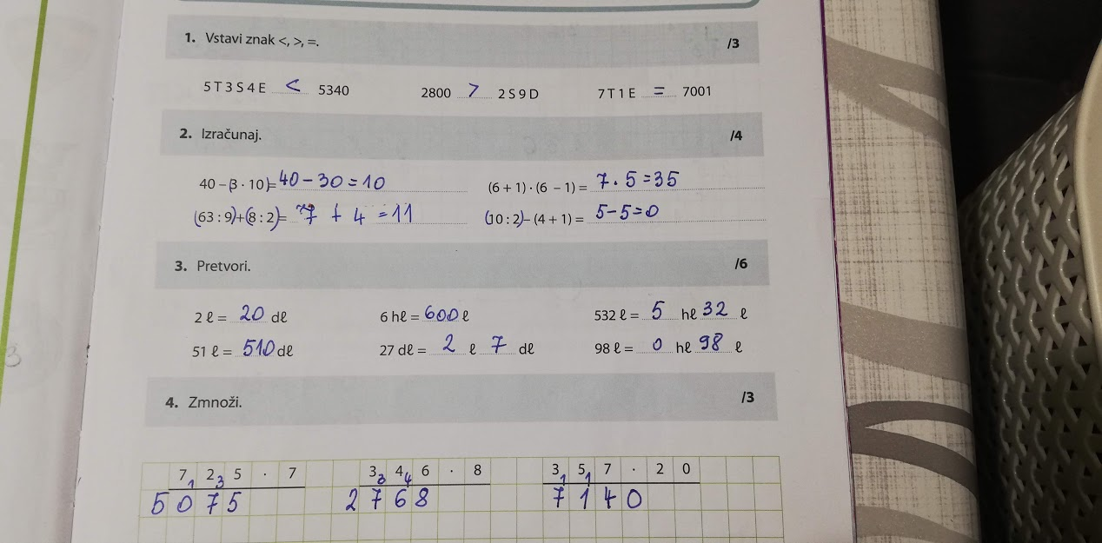

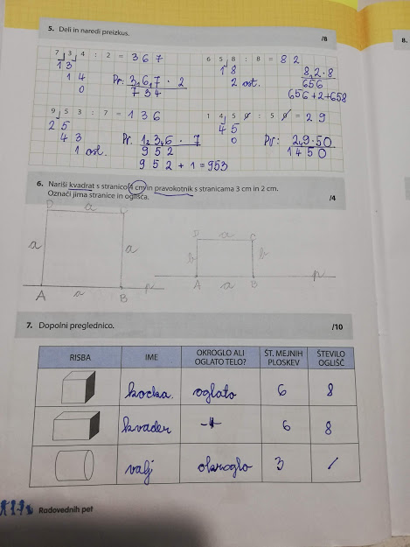

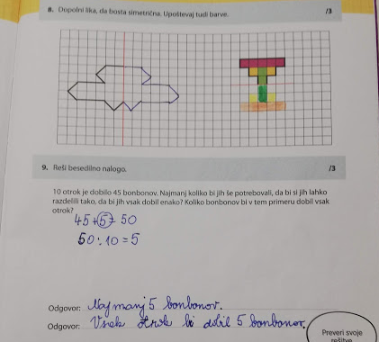

NIT: Oko
- Ponovi. S katerimi čutili sprejemamo dražljaje iz okolice?

Z očmi gledamo.
Z ušesi poslušamo.
Z jezikom okušamo.
Z nosom vonjamo.
S kožo zaznavamo dotike, bolečino in toploto.

- Danes boš več izvedel o očesu.

Oko je čutilo za vid, s katerim zaznavamo svetlobo − barvo, obliko, velikost, oddaljenost...

Dejavnost –
- V ogledalu si oglej svoje oko in ga opiši. Kaj vidiš'
Npr. : Oko ima zenico, ki jo obdaja rjava šarenica.

- Opazuje velikost zenice, ko gledaš proti svetlobi.
- Zapri oči, jih prekrij z dlanjo in čez pol minute ponovno odpri.
- Primerjaj velikost zenice.
    - Zakaj se velikost zenice spremeni?
    - Kdaj je zenica ožja in kdaj širša?

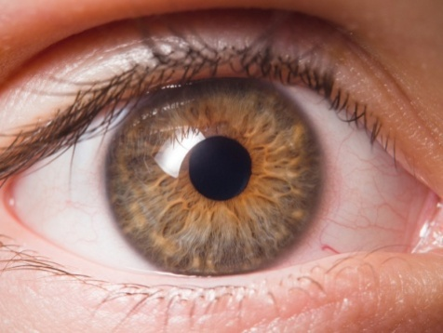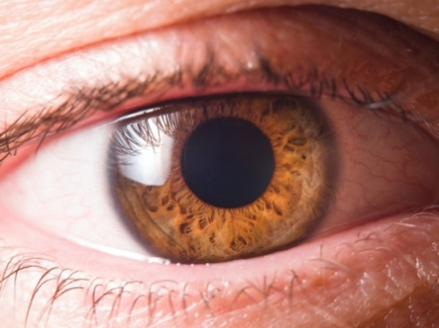

Povzetek

V sredini očesa je črn krog, ki ga imenujemo zenica. Je odprtina, skozi katero svetloba vstopa v oko. Kadar je manj svetlobe, je zenica videti večja in obratno. (V resnici se refleksno spreminja velikost šarenice.) Velikost zenice je odvisna od svetlobe. Pri premočni svetlobi šarenica zenico zoži, pri šibki svetlobi pa jo razširi, da lahko sprejme več svetlobe.

Zanimivost

Vsak človek ima edinstveno šarenico. To pomeni, da je verjetnost dveh oseb z enako šarenico skoraj nič.

- V UČ na str.83 zgoraj ob sliki očesa preberi besedilo
- Kako vidimo?

- Svetloba vstopa/vpada v oko skozi zenico.
- Za zenico je očesna leča, ki svetlobne žarke zbere in jih usmeri na zadnji del očesa, kjer nastane slika.
- Sporočilo o nastali sliki potuje po vidnem živcu v možgane. S pomočjo spomina možgani pomagajo razumeti, kaj vidimo.

Katere naloge opravljajo veke, obrvi in trepalnice?
Varovalne: Trepalnice preprečijo drobnim delcem vstop v oko, obrvi preusmerijo pot s čela, veke s solzno tekočino vlažijo oko (mežikanje) in ščitijo oko pred tujki. Oko ščitijo tudi lobanjske kosti, mišice pa omogočajo premikanje očesa.

- V zvezek napiši:

Oko

Oko je čutilo za vid, s katerim zaznavamo svetlobo − barvo, obliko, velikost, oddaljenost...
V sredini očesa je črn krog, ki ga imenujemo zenica. Je odprtina, skozi katero svetloba vstopa v oko. Kadar je manj svetlobe, je zenica videti večja in obratno.
Trepalnice preprečijo drobnim delcem vstop v oko, obrvi preusmerijo pot s čela, veke s solzno tekočino vlažijo oko (mežikanje) in ščitijo oko pred tujki. Oko ščitijo tudi lobanjske kosti.
Kako vidimo?

Vikend je pred vami. Lepo ga preživite, v ponedeljek pa bomo zavihali rokave, si nadeli rokavice in….Se slišimo.

